作业1
练习题 2.9、2.14、2.15、2.18、2.21、2.23
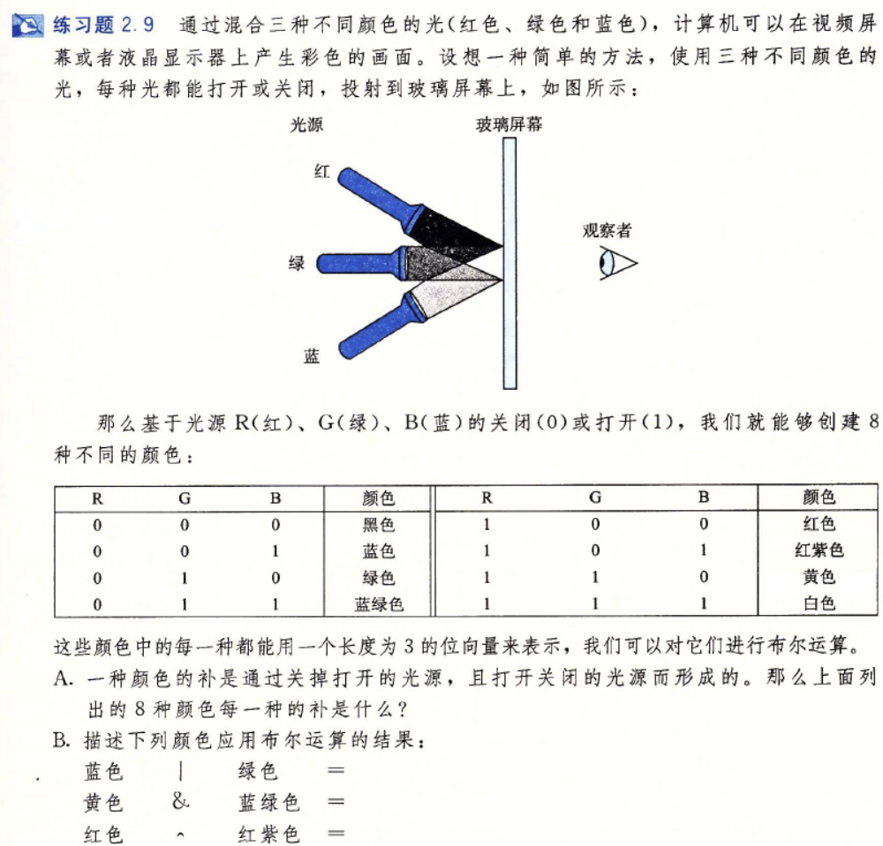
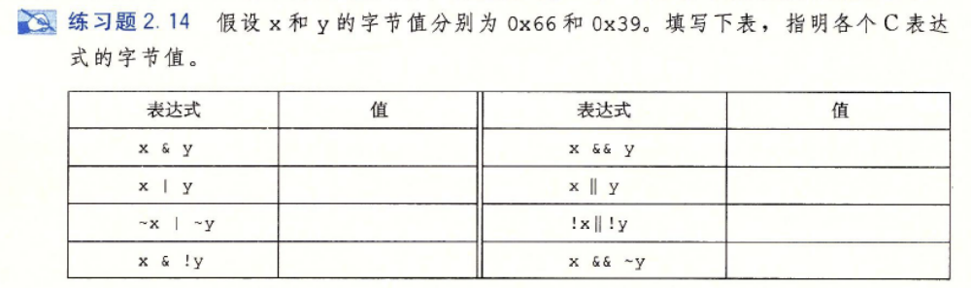
练习题2. 15 只使用位级和逻辑运算，编写一个C表达式，它等价于x==y。换句话说， 当 x 和 y 相等时它将返回1, 否则就返回0。
